**BÀI TẬP HÌNH VẼ THÍ NGHIỆM HÓA HỌC**

**(Phần vô cơ)**

**A. YÊU CẦU CẦN ĐẠT**

- Thí nghiệm hóa học là một hoạt động thực nghiệm mà học sinh được thực hiện trong quá trình học tập trong phòng thí nghiệm, để chứng minh tính chất của chất, điều chế chất, nghiên cứu về hiện tượng của phản ứng hóa học xảy ra khi cho các chất tiếp xúc với nhau.

- Học sinh dựa vào tính chất hóa học của các chất đã học để nêu và giải thích được hiện tượng xảy ra dựa vào hình vẽ mô tả thí nghiệm.

- Dựa vào hình vẽ mô tả xác định được chất phản ứng và chất sản phẩm trong thí nghiệm.

- Dựa vào việc lắp đặt dụng cụ thí nghiệm để xác định các chất khí tạo thành được thu lại bằng cách nào...

- Biết cách lắp đặt dụng cụ đối với thí nghiệm cụ thể.

**B. BÀI TẬP VẬN DỤNG.**

**Bài 1:** Tiến hành thí nghiệm sắt tác dụng với oxygen( như hình vẽ bên).

**a.** Cho biết hiện tượng xảy ra và viết phương trình hóa học.

**b.** Hãy cho biết vai trò của mẫu than và lớp nước?

**c.** Dây sắt quấn thành hình lò xo để làm gì?

**Bài 2.** Để tiến hành thí nghiệm điều chế khí hydrogen trong phòng thí nghiệm và thử tính chất của hydrogen, một bạn học sinh đã bố trí thí nghiệm như hình bên:

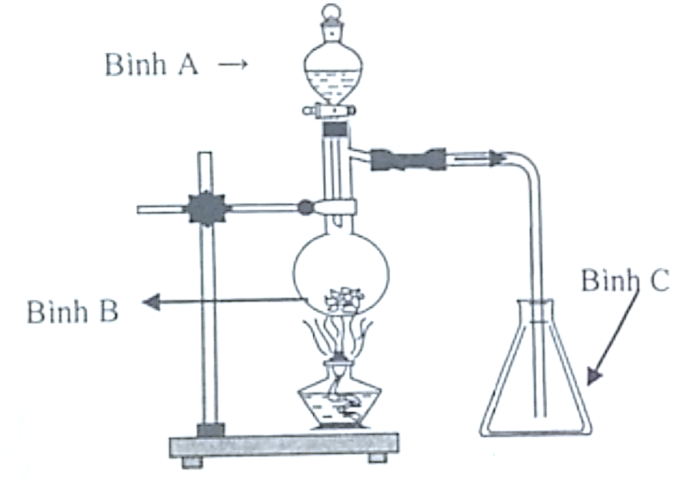

a. Em hãy chỉ ra điểm chưa hợp lý trong cách bố trí thí nghiệm và giải thích.

b. Xác định các chất ở bình A, B trong thí nghiệm trên. Viết phương trình hóa học minh họa.

c. Khi tiến hành thí nghiệm đốt khí hydrogen trong không khí, học sinh này đưa ra ý kiến: để tiết kiệm thời gian và nguyên liệu thì sau khi mở khóa để chất lỏng ở bình A chảy vào bình B, ta tiến hành đốt ngay khí hydrogen vừa thoát ra ở đầu ống dẫn khí. Theo em, ý kiến của bạn như thể có đúng không? Vì sao?

**Bài 3:** Hình vẽ bên minh họa quá trình điều chế và thu khí SO2 trong phòng thí nghiệm.

Xác định X, Y, Z và viết phương trình hóa học điều chế SO2

**Bài 4:** Hình vẽ bên mô tả thí nghiệm điều chế khí hydrogen trong phòng thí nghiệm, hãy cho biết:

a. X, Y có thể là chất nào? Viết phương trình hóa học minh họa.

b. Khí H2 đã thu được bằng phương pháp gì? Phương pháp này dựa trên tính chất nào của H2

**Bài 5.**  Thí nghiệm điều chế khí CO2 từ đá vôi và dung dịch HCl được mô tả bằng hình vẽ dưới đây:

**a**. Biết dung dịch X1, X2 có tác dụng loại bỏ các tạp chất để thu được khí CO2 khô, sạch. Trong các hóa chất sau: NaHSO3, H2SO4 đặc, NaHCO3, Na2CO3,chất nào phù hợp dùng làm X1, X2? Hãy giải thích tại sao?

**b.** Giải thích phương pháp thu khí CO2 như hình trên.

**c.** Nêu hiện tượng xảy ra khi cho một ít nước cất và một mẫu giấy quỳ tím vào bình CO2 mới thu được rồi lắc đều, sau đó đun nóng bình.

**Bài 6.** Trong buổi thực hành thí nghiệm, học sinh lắp sơ đồ dụng cụ, hóa chất điều chế khí Cl2 như hình vẽ.

**a.** X, Y là các chất nào trong các chất sau: Ba(NO3)2, H3PO4, CaCO3, H2SO4, MnO2, NaOH, NaCl, HCl.

**b.** Với X, Y đã chọn ở phần a. Học sinh lắp sơ đồ điều chế khí Cl2 như thế có đảm bảo tính khoa học không? Vì sao? Nếu là em thì cần điều chỉnh những gì để đảm bảo tính khoa học?

**Bài 7***.* Trong phòng thí nghiệm, thường điều chế CO2 từ CaCO3 và dung dịch HCl như hình vẽ sau:

Biết X, Y chỉ có thể là các chất sau: H2SO4 đặc; NaOH; Na2CO3; NaHCO3.

a. Em hãy chọn các chất X, Y phù hợp và giải thích cách chọn?

b. Em hãy viết phương trình hoá học điều chế CO2 trong thí nghiệm trên?

c. Theo em, có thể thay dung dịch HCl bằng dung dịch H2SO4 được không? Vì sao?

d. Nêu vai trò của bông tẩm dung dịch NaOH trong thí nghiệm trên?

**Bài 8.** Trong phòng thí nghiệm, khí SO2 được điều chế và thực hiện các thí nghiệm như hình vẽ bên dưới. Cho biết có hiện tượng gì xảy ra trong mỗi bình và viết phương trình hoá học.

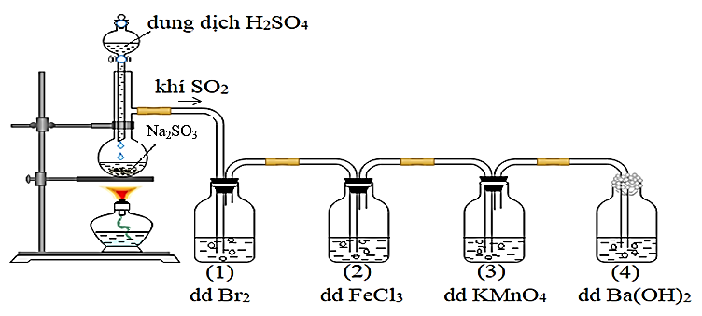

**Bài 9:** Cho hình vẽ mô tả quá trình điều chế khí Z trong phòng thí nghiệm (theo phương pháp đẩy nước.:

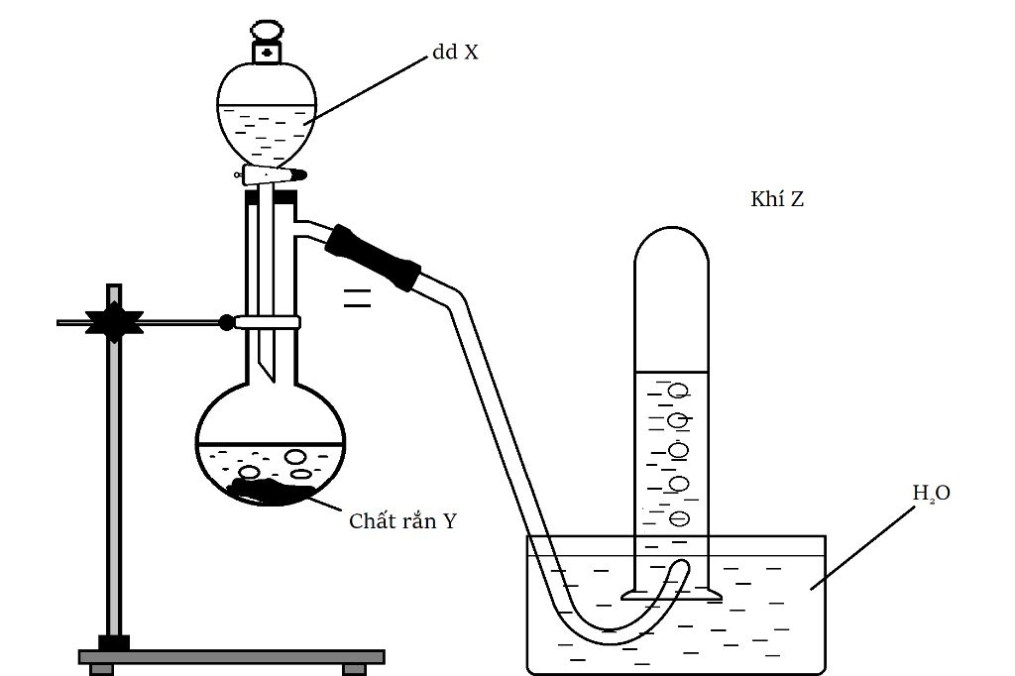

a. Hãy cho biết khí Z có thể là khí nào trong số các khí sau: ?

b. Chọn các cặp chất thích hợp để điều chế khí Z tương ứng. Viết phương trình hóa học minh họa.

c. Có thể thu khí Z bằng phương pháp đẩy không khí được không? Giải thích.

d. Khí Z thường có lẫn hơi nước, trình bày phương pháp làm khô khí Z.

**Bài 10.** Cho hình vẽ mô tả điều chế khí chlorine trong phòng thí nghiệm:

Biết trong bình (1) chứa dung dịch NaCl bão hòa, bình (2) chứa dung dịch H2SO4 đặc.

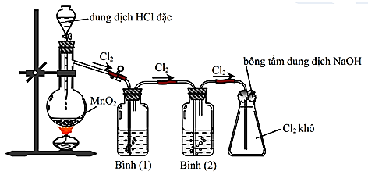

a. Cho biết vai trò của bình (1), bình (2) và bông tẩm dung dịch NaOH trong thí nghiệm.

b. Viết các phương trình hoá học xảy ra trong thí nghiệm trên.

c. Trong bình (2) có thể thay dung dịch H2SO4 đặc bằng CaO (viên) được không? Giải thích.

**Bài 11.** Cho sơ đồ điều chế khí oxi trong phòng thí nghiệm:

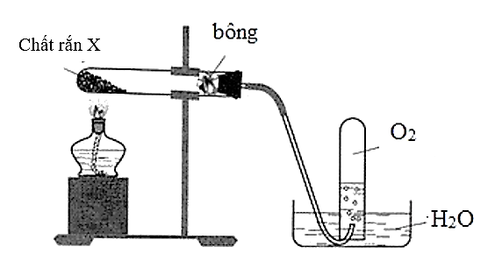

Từ hình vẽ trên hãy cho biết:

a. Chỉ ra 2 chất có thể là X trong sơ đồ trên.

b. Giải thích tại sao trong thí nghiệm trên:

- Khí oxygen lại được thu bằng phương pháp đẩy nước?

- Khi kết thúc thí nghiệm phải tháo ống dẫn khí trước khi tắt đèn cồn?

**Bài 12** Hình vẽ bên mô tả thí nghiệm điều chế khí X từ dung dịch Y và chất rắn Z:

a. Hãy đề xuất 3 chất khí X có thể điều chế được bằng thiết bị như hình vẽ. Viết các phương trình hóa học minh họa.

b. Có 1 bạn học sinh đề xuất dùng thiết bị trên để điều chế khí HCl từ dung dịch H2SO4 loãng và NaCl rắn. Theo em, ý kiến của bạn đúng hay sai? Giải thích?

**Bài 13.**

Thực hiện điều chế khí Y như hình vẽ:

a.Khí Y là gì? Viết phương trình hóa học điều chế khí Y trong thí nghiệm trên.

b. Nêu tác dụng của bình đựng dung dịch NaCl. Tại sao khí Y được thu bằng phương pháp đẩy nước?

**Bài 14.** Cho hình vẽ mô tả quá trình điều chế CO2 trong phòng thí nghiệm như sau:







a. Xác định chất X, chất Y và viết phương trình hóa học các phản ứng.

b. Tại sao có thể thu khí CO2 theo cách trên? Nêu cách nhận biết khi khí CO2 đầy bình E.

|  |  |  |  |  |  |  |  |  |  |  |  |  |  |  |  |  |  |  |  |  |  |  |  |  |
| --- | --- | --- | --- | --- | --- | --- | --- | --- | --- | --- | --- | --- | --- | --- | --- | --- | --- | --- | --- | --- | --- | --- | --- | --- |
| **Bài 15.** Hình vẽ sau đây mô tả thí nghiệm điều chế và thu khí Z từ chất rắn X và dung dịch Y    Cho bảng thí nghiệm sau:   |  |  |  |  |  |  | | --- | --- | --- | --- | --- | --- | | **Thí nghiệm** | **1** | **2** | **3** | **4** | **5** | | Dung dịch **Y** | HClđặc | HCl | KOH | HCl | HCl | | Chất rắn **X** | MnO2 | CaCO3 | NH4Cl | Al | MnO2 và BaSO3 | | Chất khí **Z** | Cl2 | CO2 | NH3 | H2 | Cl2 |   a. Thí nghiệm nào không thể tiến hành được với bộ dụng cụ trên? Vì sao?  b. Với mỗi thí nghiệm có thể tiến hành được, em hãy chọn dung dịch trong bình 3 và bình 4 để có thể thu được khí Z tinh khiết, khô? Giải thích cách chọn? Viết phương trình phản ứng. |

**Bài 16.** Hình vẽ sau đây mô tả thí nghiệm điều chế khí **Y** từ hỗn hợp rắn gồm CaCO3 và CaSO3.

**a.** Xác định thành phần của hỗn hợp khí **X** và khí **Y**. Giải thích bằng phương trình hóa học. Có thể thay bình rửa khí đựng nước bromine dư bằng dung dịch nào sau đây: nước vôi trong Ca(OH)2, thuốc tím KMnO4?

**b.** Khí **Y** thường có lẫn hơi nước, theo em bằng cách nào có thể thu được khí **Y** nguyên chất?

**Bài 17.**  Cho thí nghiệm điều chế khí **X** từ chất rắn **Y** và dung dịch **Z** như hình vẽ:

với mức tin cậy trung bình

a. **X** có thể là khí nào trong các khí sau: H2; SO2; CO2; HCl; NH3; Cl2; H2S; NO2? Vì sao?

b. Chọn hóa chất **Y**, **Z** thích hợp để viết phương trình hóa học điều chế mỗi chất X đã chọn ở trên.

**Bài tập 18.** Trong phòng thí nghiệm người ta thường tiến hành điều chế khí X tinh khiết theo hình vẽ dưới đây:

**a.** Hãy cho biết khí X là khí gì? Nêu vai trò của bình chứa dung dịch NaCl bão hòa, bình chứa dung dịch H2SO4 đặc và bông tẩm dung dịch NaOH đặc.

**b.** Có thể thay dung dịch H2SO4 đặc bằng CaO được không? Tại sao?

**c.** Tại sao các thí nghiệm trên dùng dung dịch NaCl bão hòa mà không dùng dung dịch khác?

**Bài tập 19.** Tiến hành thí nghiệm như hình bên:

- Cho Zn vào dung dịch HCl thấy có khí X thoát ra; dẫn khí X đi qua chất rắn Y nung nóng thu được khí Z; sục khí Z vào dung dịch muối T thấy xuất hiện kết tủa màu đen.

- Biết rằng: Y là đơn chất rắn, màu vàng; dung dịch muối T có màu xanh và T có khối lượng mol là 160 gam. Xác định các chất X, Y, Z, T. Viết các phương trình hóa học minh họa.

**Bài 20.** Hình vẽ minh họa sau đây dùng để điều chế khí SO2  trong phòng thí nghiệm:

**a.** Nêu tên các dụng cụ thí nghiệm trong hình vẽ.

**b.** Viết 2 phương trình phản ứng hóa học minh họa tương ứng với các hóa chất A và B.

**c.** Nêu vai trò của bông tẩm dung dịch C, viết phương trình phản ứng hóa học minh họa.

**d.** Làm thế nào để biết bình đã đầy khí SO2?

**e.** Cho 2 hóa chất là dung dịch H2SO4 đặc và CaO rắn. Hóa chất nào được dùng và không được dùng khi làm khô khí SO2? Giải thích.

**Bài 21.** Tiến hành thí nghiệm theo sơ đồ được mô tả trong hình vẽ bên.

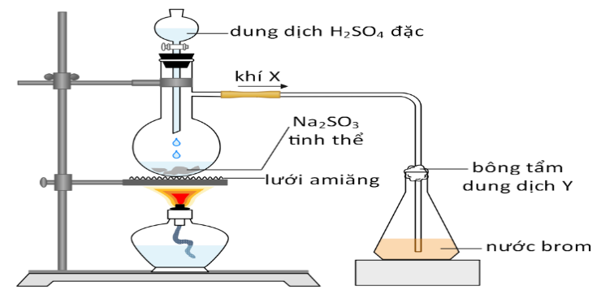

**a.** Tìm các chất X, Y phù hợp, nêu hiện tượng xảy ra trong thí nghiệm. Giải thích các hiện tượng và viết các phương trình hóa học minh họa.

**b.** Có thể thay dung dịch H2SO4 đặc trong thí nghiệm bên bằng dung dịch HCl đặc được không? Tại sao?

**C. CÂU HỎI TRẮC NGHIỆM** *(Nguồn câu hỏi được sưu tầm từ các tài liệu và đề thi)*

**Câu 1:** Hình vẽ sau mô tả thí nghiệm điều chế khí Z:

Phương trình hoá học điều chế khí Z là

**A.** 4HCl (đặc) + MnO2  Cl2↑ + MnCl2 + 2H2O.

**B.** 2HCl (dung dịch) + Zn  H2↑ + ZnCl2.

**C.** H2SO4 (đặc) + Na2SO3 (rắn)  SO2↑ + Na2SO4 + H2O.

**D.** Ca(OH)2 (dung dịch) + 2NH4Cl (rắn)  2NH3↑ + CaCl2 + 2H2O.

**Câu 2:** Khí X được điều chế bằng cách cho acid phản ứng với kim loại hoặc muối và được thu vào ống nghiệm theo cách sau :

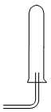

Khí X được điều chế bằng phản ứng nào sau đây?

**A.** Zn + 2HCl  ZnCl2 + H2.

**B.** CaCO3 + 2HCl  CaCl2 + CO2 + H2O.

**C.** 2KMnO4 + 16HCl  2KCl + 2MnCl2 + 5Cl2 + 8H2O.

**D.** Cu + 4HNO3  Cu(NO3)2 + 2NO2 + 2H2O.

**Câu 3:** Trong phòng thí nghiệm khí oxi có thể được điều chế bằng cách nhiệt phân muối KClO3 có MnO2 làm xúc tác và có thể được thu bằng cách đẩy nước hay đẩy không khí

Trong các hình vẽ cho ở trên, hình vẽ mô tả điều chế và thu khí oxi đúng cách là

**A.** 1 và 2.  **B.** 2 và 3. **C.** 1 và 3. **D.** 3 và 4.

**Câu 4:** Bộ dụng cụ như hình vẽ bên có thể dùng để điều chế và thu khí.

Cho biết bộ dụng cụ này có thể dùng cho trường hợp điều chế và thu khí nào trong số các trường hợp dưới đây?

**A.** Điều chế và thu khí H2S từ FeS và dung dịch HCl.

**B.** Điều chế và thu khí SO2 từ Na2SO3 và dung dịch HCl.

**C.** Điều chế và thu khí HCl từ NaCl và H2SO4 đậm đặc.

**D.** Điều chế và thu khí O2 từ H2O2 và MnO2.

**Câu 5:** Cho thí nghiệm được mô tả như hình vẽ

Phát biểu nào **sai** ?

**A.** Khí Y là O2. **B.** X là hỗn hợp KClO3 và MnO2.

**C.** X là KMnO4. **D.** X là CaSO3.

**Câu 6:** Sơ đồ mô tả cách điều chế khí SO2 trong phòng thí nghiệm

Các chất X, Y, Z lần lượt là

**A.** HCl, CaSO3, NH­­3. **B.** H2SO4, Na2CO3, KOH.

**C.** H2SO4, Na2SO3, NaOH.  **D.** Na2SO3, NaOH, HCl.

**Câu 7:** Tiến hành thí nghiệm như hình vẽ bên: Sau một thời gian thì ở ống nghiệm chứa dung dịch Cu(NO3)2 quan sát thấy

**A.** không có hiện tượng gì xảy ra. **B.** có sủi bột khí màu vàng lục, mùi hắc.

**C.** có xuất hiện kết tủa màu đen. **D.** có xuất hiện kết tủa màu trắng.

**Câu 8:** Cho hình vẽ biểu diễn thí nghiệm của oxygen với Fe. Điền tên đúng cho các kí hiệu 1, 2, 3 đã cho

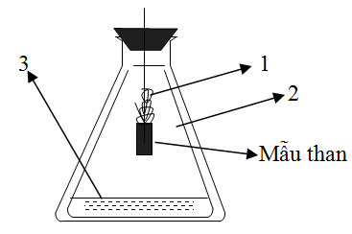

**A.** 1: dây sắt; 2: khí oxygen; 3: lớp nước.

**B.** 1: mẫu than; 2: khí oxygen; 3: lớp nước.

**C.** 1: khí oxygen; 2: dây sắt; 3: lớp nước.

**D.** 1: lớp nước; 2: khí oxi; 3: dây sắt.

**Câu 9:** Hai bình nh­ư nhau, bình X chứa 0,5 lít hydrochloric acid 2M, bình Y chứa 0,5 lít sulfuric acid 1M, được bịt kín bởi 2 bóng cao su nh­ư nhau. Hai mẩu Mg khối lượng như­ nhau đ­ược thả xuống cùng một lúc. Kết quả sau 1 phút và sau 10 phút (phản ứng đã kết thúc. đ­ược thể hiện như­ ở hình dư­ới đây:

Cho các phát biểu sau:

(1) Sau 1 phút, khí H2 thoát ra ở bình X nhiều hơn ở bình Y.

(2) Sau 1 phút, khí H2 thoát ra ở bình Y nhiều hơn ở bình X.

(3) Sau 1 phút, khí H2 thoát ra ở 2 bình X và Y bằng nhau.

(4) Sau 10 phút, khí H2 thoát ra ở 2 bình X và Y bằng nhau.

(5) Sau 10 phút, khí H2 thoát ra ở 2 bình X nhiều hơn ở bình Y.

(6) Sau 1 phút hay sau 10 phút, khí H2 thoát ra luôn bằng nhau.

Các phát biểu đúng là

**A.** (1), (4), (5). **B.** (2), (4), (5), (6).

**C.** (1), (4). **D.** (3), (4), (6).

**Câu 10:** Cho hình vẽ mô tả quá trình chiết 2 chất lỏng không trộn lẫn vào nhau:

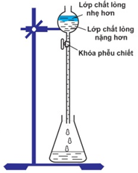

Phát biểu nào sau đây là **không** đúng?

**A.** Chất lỏng nặng hơn sẽ được chiết trước.

**B.** Chất lỏng nặng hơn sẽ ở phía dưới đáy phễu chiết.

**C.** Chất lỏng nhẹ hơn sẽ nổi lên trên trên phễu chiết.

**D.** Chất lỏng nhẹ hơn sẽ được chiết trước.

**Câu 11:** Cho hình vẽ thu khí như sau:

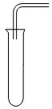

Những khí nào trong số các khí H2, N2, NH3 ,O2, Cl2, CO2, HCl, SO2, H2S có thể thu được theo cách trên?

**A.** H2, N2, NH3, CO2, H2S, SO2. **B.** O2, Cl2, H2S, CO2, HCl, NH3.

**C.** O2, Cl2, H2S, SO2, CO2, HCl. **D.** H2, NH3, N­2, HCl, CO2, O2.

**Câu 12:** Hình vẽ nào mô tả đúng cách thu khí O2 bằng phương pháp đẩy không khí?

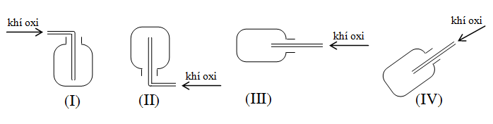

**A.** (II). **B.** (IV). **C.** (I). **D.** (III).

**Câu 13:** Khi lắp hệ thống điều chế oxgyen, ta phải đặt ống nghiệm chứa hóa chất như hình nào dưới đây?

**A.** (III). **B.** (II). **C.** (II) và (III). **D.** (I).

**Câu 14:** Cho hình vẽ về cách thu khí dời nước như sau: Hình vẽ trên có thể áp dụng để thu được những khí nào trong các khí sau đây?

**A.** O2, N2, H2, CO2. **B.** NH3, O2, N2, HCl, CO2.

**C.** NH3, HCl, CO2, SO2, Cl2. **D.** H2, N2, O2, CO2, HCl, H2S.

**Câu 15:** Cho hình vẽ mô tả quá trình điều chế khí Z trong phòng thí nghiệm :

Z là khí nào ?

**A.** NH3. **B.** H2. **C.** SO2. **D.** Cl2.

**Câu 16:** Cho hình vẽ mô tả thí nghiệm điều chế khí X trong phòng thí nghiệm :

Biết Y là chất rắn có màu đen. Khí X là :

**A.** Cl2. **B.** CO2. **C.** SO2. **D.** H2.

**Câu 17:** Chất khí Z được điều chế trong phòng thí nghiệm bằng các thiết bị và hóa chất như hình vẽ:

Cho các cặp hóa chất X và Y tương ứng sau :

(1) Nước và Ca

(2) Dung dịch H2SO4 loãng và Na2SO3

(3) Dung dịch H2SO4 loãng và Fe

(4) Dung dịch HCl và KClO3

(5) Dung dịch H2SO4 đặc và NaNO3

Cặp chất X và Y nào thỏa mãn?

**A.** (3), (4). **B.** (1), (3). **C.** (1), (3), (5). **D.** (1), (2), (3).

**Câu 18:** Tiến hành thí nghiệm như sau : Lấy một bình thu đầy khí HCl và đậy bình bằng nút cao su. Xuyên qua nút có một ống thủy tinh thẳng, vuốt nhọn ở đầu. Nhúng ống thủy tinh vào chậu chứa nước có pha một vài giọt dung dịch quỳ tím.

Hiện tượng xảy trong thí nghiệm là :

**A.** Nước phun vào bình và chuyển sang màu xanh.

**B.** Nước trong chậu không phun vào bình.

**C.** Nước phun vào bình và vẫn có màu tím.

**D.** Nước phun vào bình và chuyển sang màu đỏ.

**Câu 19:** Cho thí nghiệm như hình vẽ, bên trong bình có chứa khí NH3, trong chậu thủy tinh chứa nước có nhỏ vài giọt phenolphthalein.

Hiện tượng xảy ra trong thí nghiệm là:

**A.** Nước phun vào bình và chuyển thành màu hồng.

**B.** nước phun vào bình và chuyển thành màu tím.

**C.** Nước phun vào bình và không có màu.

**D.** Nước phun vào bình và chuyển thành màu xanh.

**Câu 20:** Có 4 ống nghiệm, mỗi ống đựng một chất khí khác nhau, chúng được úp ngược trong các chậu nước X, Y, Z, T. Kết quả các thí nghiệm được mô tả bằng hình vẽ sau:

Hãy cho biết khí nào tan nhiều trong nước nhất ?

**A.** T. **B.** X. **C.** Y. **D.** Z.

**Câu 21:** Cho hình vẽ mô tả thí nghiệm :

Hiện tượng xảy ra trong bình eclen (bình tam giác. chứa Br2:

**A.** Dung dịch Br2 bị mất màu.

**B.** Dung dịch Br2 không bị mất màu.

**C.** Vừa có kết tủa vừa mất màu dung dịch Br2.

**D.** Có kết tủa xuất hiện.

**Câu 22:** Trong phòng thí nghiệm, khí X được điều chế như sau :

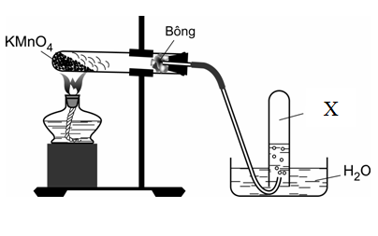

Trong điều kiện thích hợp, khí X phản ứng được với những chất nào trong số các chất sau đây : Cl2 (khí), H2S (khí), S, CO, FeS2, H2, SO2, Fe, Ag, NO, P ?

**A. 8**. **B.** 5. **C.** 7. **D.** 9.

**Câu 23:** Cho hình vẽ mô tả thí nghiệm điều chế khí X trong phòng thí nghiệm :

Trong điều kiện thích hợp, khí X có thể phản ứng được với mấy chất trong số các chất sau : dd KMnO4, nước Br2, dd FeCl3, khí H2S, Mg, dd NaOH dư, dd Na2SO3, dd BaCl2 ?

**A.** 6. **B.** 8. **C.** 5. **D.** 7.

**Câu 24:** Cho hình vẽ mô tả quá trình điều chế dung dịch X trong phòng thí nghiệm

Trong điều kiện thích hợp, dung dịch X có thể phản ứng được với mấy chất trong số các chất sau: KMnO4, K2CO3, Fe3O4, NaHCO3, Ag, CuO, Al, Al(OH)3, dung dịch AgNO3, dung dịch Fe(NO3)2 ?

**A.** 8. **B.** 7. **C.** 9. **D.** 10.

**Câu 25:** Cho hình vẽ mô tả thí nghiệm điều chế khí Cl­2 từ MnO­2 và dung dịch HCl:

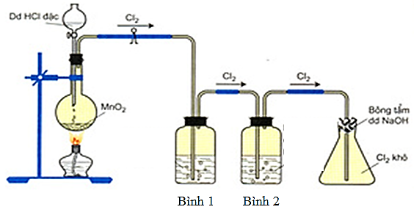

Khí Cl­2­ sinh ra thường lẫn hơi nước và hiđro chlorinerua. Để thu được khí Cl­2­ khô thì bình (1) và bình (2) lần lượt đựng

**A.** dung dịch H­2­SO­4­ đặc và dung dịch NaCl.

**B.** dung dịch NaCl và dung dịch H-2­SO4­ đặc.

**C.** dung dịch H­2­SO­4­ đặc và dung dịch AgNO­3­.

**D.** dung dịch NaOH và dung dịch H­2­SO­4­ đặc.

**Câu 26:** Cho hình vẽ mô tả quá trình điều chế Cl2 trong phòng thí nghiệm như sau:

Phát biểu nào sau đây **không** đúng?

**A.** Dung dịch H2SO4  đặc có vai trò hút nước, có thể thay H2SO4 bằng CaO.

**B.** Không thể thay dung dịch HCl bằng dung dịch NaCl.

**C.** Có thể thay MnO2 bằng KMnO4 hoặc KClO3.

**D.** Khí Cl2 thu được trong bình eclen là khí Cl2 khô.